1. **Memasukan data ke dalam list**
2. Buka kembali Index.aspx pada folder Biodata, rubah bagian <form>



Tambahkan kode berikut

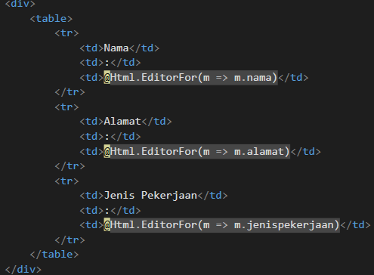

1. Pada BiodataController

Ubah int ID menjadi int? ID, yang artinya ID bersifat nullable (googling jika masih bingung)



Dan seletah **var details** sampai **model.details = details**, bungkus kode program didalam if



Pada actionresult Submit

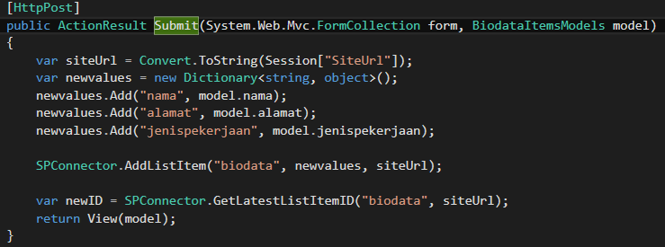

Buat aspx (view) Submit.aspx dengan isi :

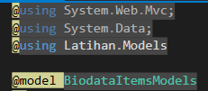

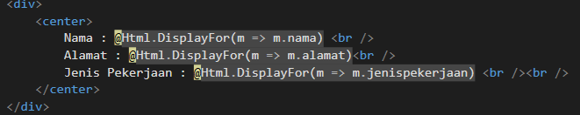

Jalankan, dan untuk bab ini, Karena kita ingin memasukan data, parameter ID kita hilangkan.



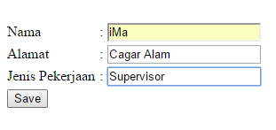

Hasil :

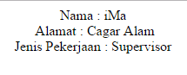

1. **Mengubah data dari list**

Masih terkait dengan bab I diatas, ketika kita jalankan Biodata/Index pada browser, dan jika ada parameter berupa ID, selain akan menampilkan data biodata, form dibawahnya juga akan ikut terisi sesuai dengan ID yang diberikan, dan kita akan bisa mengubah data tersebut jika tombo Saya di tekan.

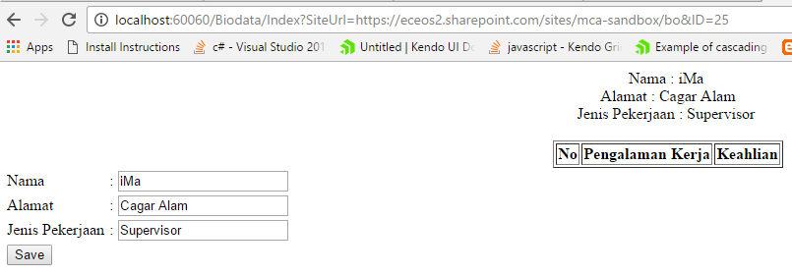

Untuk mengupdate, cukup dengan :

SPConnector.UpdateListItem("biodata", newvalues, siteUrl);

1. **Menghapus data dari list**

SPConnector.DeleteListItem("biodata", ID, siteUrl);

**Latihan**

1. Buatlah form masukan seperti contoh, dengan catatan, untuk kolom jenis pekerjaan, tolong dibuatkan dropdown, dengan pilihanya bebas
2. Buatlah form untuk update. Jika pada saat menyimpan tombol nya Save, rubah menjadi Update. Beri popup message “Apa Anda yakin akan merubah data?”
3. Buatlah form delete. Tombol menjadi Delete dan ada popup message “Anda yakin akan menghapus data?”